**Filtry do rekuperatorów dospel**

**Chcesz wiedzieć dlaczego polecamy Filtry do rekuperatorów dospel? Przeczytaj o tym w naszym artykule i powiększ swoją wiedze o filtracji powietrza.**

**Filtry Dospel**

Jeżeli planujesz projekt danej budowli przemysłowej, użytkowej czy też mieszkalnej odpowiednia wentylacja, która ma na celu filtrację powietrza, jest elementem, na który zdecydowanie musisz zwrócić uwagę. By instalacja wentylacyjne spełniała swoją rolę powinna być nie tylko odpowiednio zaprojektowana ale również wykonana z wysokiej jakości materiałów oraz zamontowana ze szczególnym uwzględnieniem każdego szczegółu. Pamiętać należy o doborze filtrów, które spełniać będą normy ISO. Wykorzystać możesz na przykład [filtry do rekuperatorów dospel](https://www.filtryaero.pl/kategorie/dospel/).

**Filtry do rekuperatorów dospel**

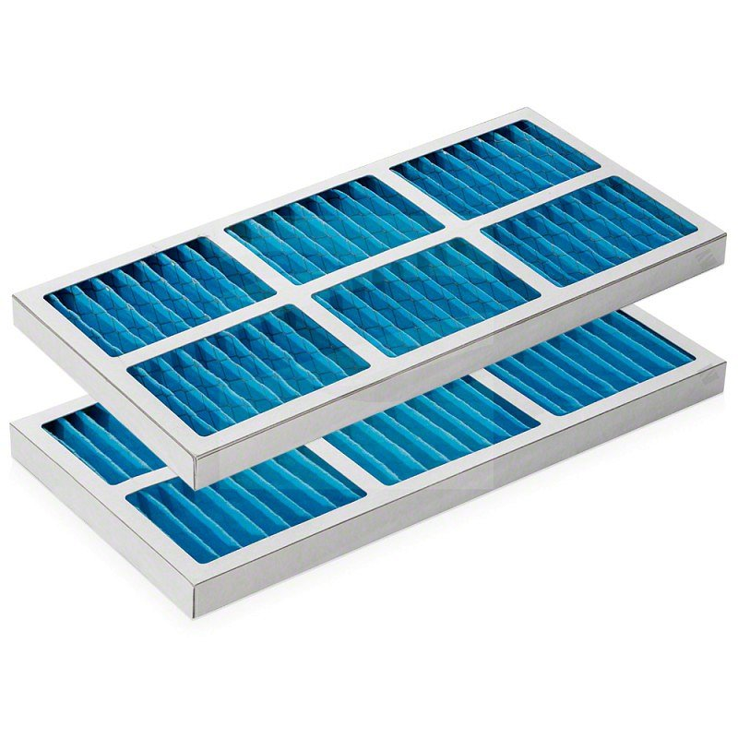

W sklepie internetowym Filtry Aero znajdziesz szeroki wybór dedykowanych produktów do instalacji wentylacyjnych oraz klimatyzacyjnych. Jednym z topowych produktów w katalogach produkcyjnych sklepu są wspomniane **filtry do rekuperatorów dospel**. Wybrane filtry w łatwy sposób zamówisz ze sklepu online a produkty zostaną do Ciebei dostarczone w zależności od wybranej przez Ciebie opcji do wyboru: Kurier InPost, Kurier DPD lub InPost do wskazanego Paczkomatu. Postaw na renomowanego producenta filtrów Dospel i ciesz się dobrej jakości powietrzem, w przestrzeni, w której przebywasz czy to w domu, czy w biurze lub w lokalu usługowym.